经营性停车场首次备案

- 基本信息
事项名称 | 经营性停车场首次备案 | 事项编码
区域 | 广州市花都区 | 主管部门 | 广州市花都区交通运输局
承办主体 | 广州市花都区交通运输局
法定办结时限 | 现场1（工作日） | 承诺办结时限 | 当场办结
办件类型 | 即办件 | 办件名称 | 《广州市经营性停车场备案证明》
服务对象 | 停车场经营者 | 办理时间 | 周一至周五上午9:00-12:00、下午13:00-17:00  （法定节假日除外）
咨询电话 | 020-36888193 | 办理时间 | 周一至周五上午9:00-12:00、下午13:00-17:00  （法定节假日除外）
监督电话 | 020-86885502 | 办理时间 | 周一至周五上午9:00-12:00、下午13:00-17:00  （法定节假日除外）
是否已进驻区政务中心 | 是 | 办理地点 | 广州市花都区花城街  天贵路101号四楼交通窗口
二、受理条件
（一）备案报送人持有《营业执照》，且经营范围有“停车场经营”。
（二）停车场所在地的“经营地址”经过工商部门登记或备案（包括分支机构登记或者“一照多址”备案）。（不强制性）
（三）尚未办理备案的经营性停车场经营者，应当在取得工商登记后二十个工作日内向区交通主管部门办理首次备案。
（四）在《广州市停车场条例》实施前已经取得工商登记的停车场经营者，应当自2018年10月1日起到区交通主管部门办理首次备案。
三、办理流程
（一）报送材料。备案报送人携带备案材料的原件或复印件等书面材料，前往区政务服务中心受理窗口现场办理首次备案。
（二）核对材料。区交通局窗口按要求收齐资料后，核对材料符合受理条件的，现场即刻办理；不符合受理条件的，一次性告知报送人需补正的材料，打印《补正材料告知书》。
（三）出具首次备案证明。备案机关当场向备案报送人出具加盖本机关印章的《广州市经营性停车场备案证明》，并打印《告知书》（首次备案用）。

经办人报送材料
备案机关核对材料
现场出具备案证明
一次性告知
补正材料
符合要求
不符合要求
处理结果

四、办理资料
材料清单
材料名称 | 材料要求 | 来源 | 填报须知 | 样本
广州市经营性停车场首次备案表 | 原件：1  材料形式：A4纸质/电子化 | 报送人 | 须加盖公章。 | 见附件1
停车场平面示意图 | 原件或复印件：1  材料形式：纸质/电子化 | 报送人 | 停车场内部的平面布局，标示停车泊位位置、出入口位置等基本信息的平面示意图，包括方向标（指北针）、图例和注记3个要素。  备案停车场如有多层空间结构（如机械式停车设备、多层停车楼、多层地下停车库），需附上各层停车场的平面示意图。
停车场方位图 | 原件或复印件：1  材料形式：纸质/电子化 | 报送人 | 停车场外部四周的道路（包括道路名称、车流方向）和建筑物标出的方位平面图，其中包括方向标（指北针）、图例和注记3个要素。
经办人授权委托书 | 原件：1  材料形式：A4纸质/电子化 | 报送人 | 须有法人签名、加盖公章。 | 见附件2
广州市经营性停车场服务信息表 | 原件：1  材料形式：A4纸质/电子化 | 报送人 | 无 | 见附件3
另外提交：1、工商执照副本复印件
2、委托人身份证复印件
纸质版需要加盖公章扫描到U盘（电子版）一齐带过来备案。（图片格式需jpg或jpeg）每份图不能超2M。

五、收费情况
不收费
广州市经营性停车场首次备案表
备案报送人（盖章）： 报送时间： 年 月 日
营业  执照 | 停车场经营者名称
营业  执照 | 统一社会信用代码
停车场  信息 | 停车场名称 |  |  | 经营地址
停车场  信息 | 停车场负责人姓名 |  |  | 移动电话号码
停车场  信息 | 机动车停车位数量 |  | 个 | 其中残疾人车位 | 个
停车场  信息 | 停车位类型 | 按服务对象 | £公共停车场 | £专用停车场
停车场  信息 | 停车位类型 | 按建筑性质 | £独立建设停车场 | £配建停车场 | £临时停车场
停车场  信息 | 停车位类型 | 按空间类型 | £地面车位 | 共 个（其中露天 个、室内 个）
停车场  信息 | 停车位类型 | 按空间类型 | £地下车位 | 共 个（共 层）
停车场  信息 | 停车位类型 | 按机械式 | £自走式车位 个
停车场  信息 | 停车位类型 | 按机械式 | £机械式车位 个
停车场  信息 | 停车位类型 | 按服务功能（可多选） | £住宅 | £行政办公 | £工业
停车场  信息 | 停车位类型 | 按服务功能（可多选） | £商业 | £商住混合 | £学校
停车场  信息 | 停车位类型 | 按服务功能（可多选） | £医院 | £体育场 | £会议中心
停车场  信息 | 停车位类型 | 按服务功能（可多选） | £展览馆、科技馆、博物馆、图书馆 |  | £公园、绿地、风景区
停车场  信息 | 停车位类型 | 按服务功能（可多选） | £交通枢纽（火车站、飞机场、客运站、地铁等） |  | £其它：
停车场  信息 | 停车场平面示意图（链接：上传平面图图片） |  | 停车场入口地址1
停车场  信息 |  |  | 停车场入口地址2
停车场  信息 |  |  | 停车场入口地址3
停车场  信息 | 停车场方位图 |  | 链接：上传方位图图片
经办人 | 姓名 |  |  | 身份证件号码
经办人 | 移动电话号码 |  |  | 授权委托书 | 链接：上传图片
材料真实性声明 |  |  | 保证报送材料和反映情况真实、有效。如有不实之处，愿承担相应法律责任。
填表说明

一、备案报送人：指需要报送备案的停车场经营业户，应与《营业执照》登记的“名称”一致。
二、“营业执照信息”栏的“名称”、“统一社会信用代码”，与备案报送人提供的营业执照“名称”、“统一社会信用代码”保持一致。
三、“经营地址”，指停车场所在地的地址，须与工商部门备案地址一致。
四、“停车场负责人”，指停车场经营管理的具体负责人，可以是法人代表或其他人员。
五、“入口地址”，按实际数量填写，不够可另页单独填报。入口地址有准确的门牌编号的，按门牌编号填写；无门牌编号的，可填写所在道路名称，并注明大概位置。
六、带有“£”的栏目，请在对应栏中画“√”。

授权委托书

区交通运输局：
（备案报送人） 单位法定代表人 ，授权委托 （身份证号码： ）为我单位代表，全权办理 停车场备案手续，并签署、签收相关文件。
我单位对被授权人办理备案行为负全部法律责任。

法定代表人（签名）：
备案报送人（盖章）：
年 月 日

广州市经营性停车场服务信息表

填表人： 填报日期： 年 月 日
停车场名称
停车场标志牌  （P牌）编号 |  | £有P牌编号：
 |  | £无P牌编号。 新设P牌编号（备案机关填写）：
收费  管理 | 设备  供应商名称
收费  管理 | 收费标准 | 白天
收费  管理 | 收费标准 | 夜间
收费  管理 | 收费标准 | 24小时限价 | 元
收费  管理 | 收费类型 | £政府定价
收费  管理 | 收费类型 | £政府指导价
收费  管理 | 收费类型 | £市场调节价
收费  管理 | 计费方式 | £计算机计费
收费  管理 | 计费方式 | £人工计费
收费  管理 | 收费方式  （可多选） | £网络支付 |  | £银行卡 | £现金 | £其它（请填写）：
收费  管理 | 收费方式  （可多选） | £预付卡扣费（如羊城通、ETC、经营者自发卡、手机APP预存等）
安全管理（可多选） |  | £人工管理 |  | £出入取卡 | £车牌识别 | £视频监控
可充电泊位数 |  | 个 |  |  | 快充（个）
 |  |  |  |  | 慢充（个）
停车场投资类型 |  | £政府全额投资建设 |  | £社会资本投资建设 | £政府和社会资本  合作建设
公共厕所 |  | 个

填表说明
一、带有“□”的栏目请在对应栏中画“√”；
二、已有标志牌（P牌）的停车场，由停车场经营者填写“已有P牌编号”（例：越秀-001-100）；新开业停车场没有标志牌（P牌）编号，由区交通（运输）局进行编号，并填写“新设P牌编号”。

法律依据：
第二十九条公共停车场、专用停车场和临时停车场经营者应当在工商登记后二十个工作日内向停车场所在地的区交通行政主管部门提交下列资料，办理备案手续：
（一）营业执照、经营地址；
（二）停车位类型、数量、停车场的平面示意图和方位图。
报送资料规范、齐全的，区交通行政主管部门应当向停车场经营者出具备案证明；报送资料不规范、不齐全的，区交通行政主管部门应当一次性告知停车场经营者需要补正的材料。
第三十条公共停车场、专用停车场和临时停车场经营者变更备案事项或者停业、歇业的，应当自变更或者自停业、歇业之日起二十个工作日内向原备案机关备案，同时相应调整或者拆除停车场标志牌。
停车场停止使用的，停车场经营者应当在停止使用的一个月前向社会公告。

停车场平面示意图
（样式）
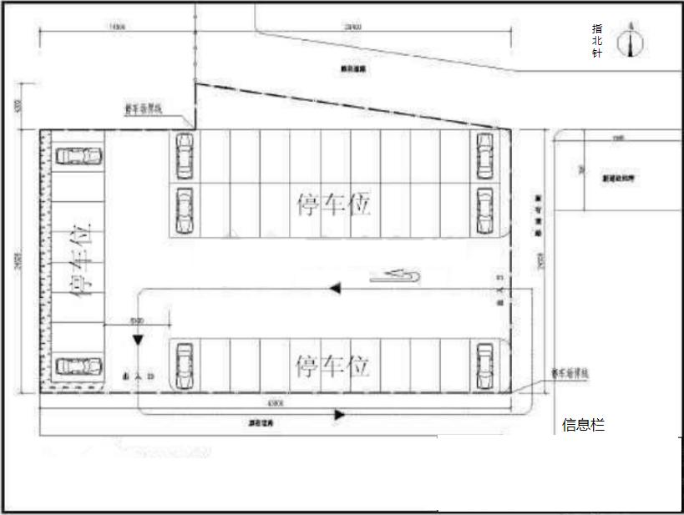
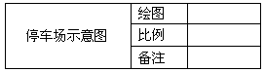

平面图里需有：1、停车场车位数
2、停车场面积数
3、指北针
4、停车场内部平面布局、标示停车泊位位置、出入口位
置等图例和注记。
5、可以手绘，但须清晰。

停车场方位图
（样式）
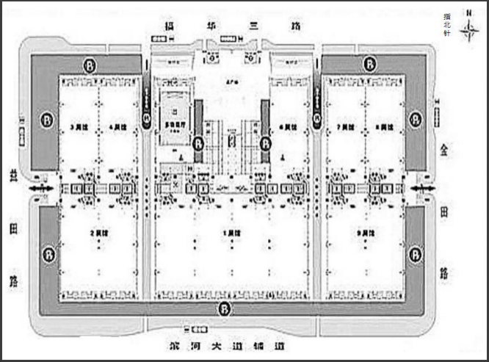
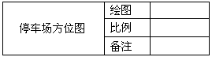

方位图需有： 1、可以手绘或百度截图，但须清晰。
2、把停车场范围标识出来(周边道路名称，车流方向等)。
3、指北针、等要素齐全。

